赛车游戏设计报告

专业：计算机专业
班级：1434010105班
指导教师：安云哲
设计者：孙健 武建新 王香友 徐建磊

- 游戏总体说明：
这是一个赛车类型游戏，玩法简单。在既定的血量内
进行躲避障碍，进行得分，得分越高，玩家排名越高。

- 系统总体设计：

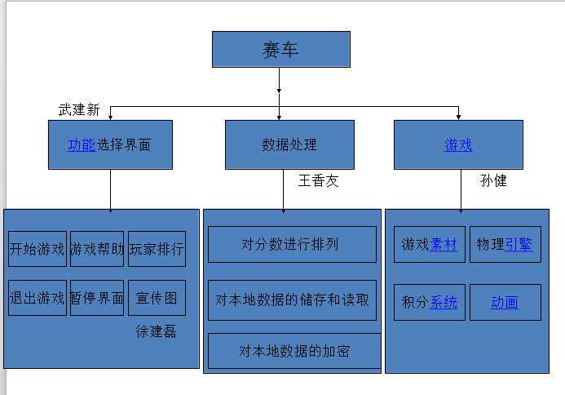
3.设计平台思路：在DOS下绘制图形，进行图形的移动

4.基本工具：
（1）void gotoxy(int x,int y) //控制光标的移动

{

HANDLE hOut;

hOut = GetStdHandle(STD_OUTPUT_HANDLE);

COORD pos={x,y};

SetConsoleCursorPosition(hOut,pos);

}

（2）引用别人编写的“color.h” //进行上色
5.模块函数：
(1)CHOOSE(int n,char *MENU[4])//输出选择菜单的函数
(2)DWORD WINAPI ThreadProc1( LPVOID lpParam ) //线程1 背景音乐
(3)DWORD WINAPI ThreadProc2( LPVOID lpParam ) //线程2 汽车启动声音
(4)DWORD WINAPI ThreadProc3( LPVOID lpParam ) //线程2 汽车碰撞声音
(5)sizeofscreen(int x,int y) //屏幕大小
(6)gotoxy(int x,int y) //控制光标的移动
(7)input(double x,double y) //输入玩家信息
(8)scoreoutput(double x,double y) //游戏结束输出玩家成绩
(9)scoreoutputStop(double x,double y) //游戏中断输出玩家成绩
(10)tree(double x,double y) //大树
(11)wall(double x,double y)//墙
(12)room(double x,double y)//房子
(13)car1(double x,double y) //车1
(14)car2(double x,double y)//车2
(15)carhandle(double *x,double *y) //汽车手柄控制
(16)hp(double x,double y,double z)//血条
(17)fen(double x,double y,double z)//积分
(18)xue(double x,double y,double z)//生命值信息
(19)shijian(double x,double y,double z)//计时
(20)cak()//进行游戏

6.问题与反思

- 设计问题：
在游戏制作之前，设计模块上还是不够具体，不能够做到具体详细的划分，这个在开始编写游戏代码时候，才逐渐发现，有些模块没有考虑划分周到，导致在编写代码时候不顺畅，必要时还需先添加需要的模块，这要导致代码的改动量太大。
- 代码质量问题：
代码质量上，某些地方比较啰嗦，不够简洁，
在定义成员变量时，没有定义好统一的命名规则，导致成员之间代码的交流和阅读效率降低。代码的逻辑结构上还是比较欠缺，比较混乱，导致改动时候较为难查找问题出现之处。
- 沟通问题：
设计成员之间缺少必要的沟通，导致有时候编的代码不符合设计要求，交流上比较草率，导致频繁进行改动，浪费时间和经历。
- 潜在问题：
在编写代码，编译程序时候出现的问题，无法提前进行预测，只能碰到一个解决一个，比如在编写赛车游戏时又一个手柄控制函数GetAsyncKeyState()，为了方便按键操作，让程序不挺接受按键指针导致在退出游戏时候，屏幕进行的卡顿现象，还有比如system（”clr“)进行清屏时候，游戏画面会有”闪烁“现象，这两个问题也是现在还没有解决的。

7.收获
- 在与他人进行合作设计程序时，一定要做好详细的沟通，这点是最重要的！
- 在编写代码之前，一定要做好详细的划分与分析，否者会在编写的过程中手忙脚轮，改动困难。
- 统一命名规则，才能方便阅读代码.
- 增强学习能力，现学现用。

